ولاية المضيبي

التصنيف: القلاع والحصون والاماكن التراثية
1. حصن المضيبي
- اسم المكان: حصن المضيبي
- نبذة: حصن تاريخي كبير وهام، يعد من أبرز معالم الولاية، وكان مركزاً إدارياً مهماً في الماضي.
- الخدمات المتوفرة: زيارة الحصن - جولات سياحية
- الموقع برابط: https://maps.app.goo.gl/FGH890ijk123
- الصور:
- 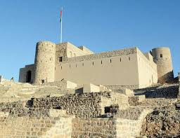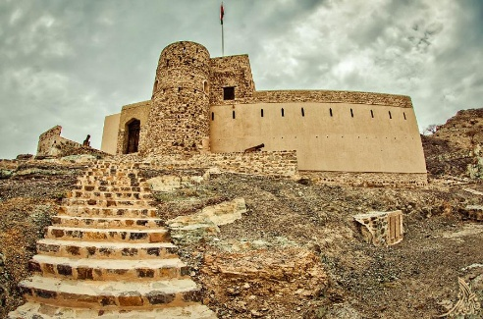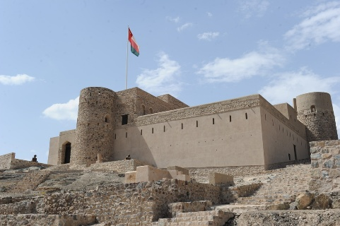

3. حصن الفليج
- اسم المكان: حصن الفليج
- نبذة: حصن دفاعي صغير في منطقة الفليج.
- الخدمات المتوفرة: مشاهدة الحصن من الخارج
- الموقع برابط: https://maps.app.goo.gl/LMN123opq456
- الصور:
- 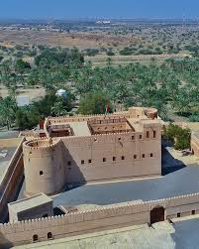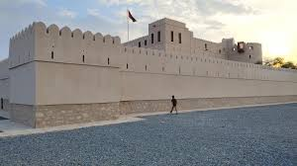
4. سوق المضيبي القديم
- اسم المكان: سوق المضيبي القديم
- نبذة: سوق تقليدي لا يزال محافظاً على طابعه الأصلي، يبيع المنتجات المحلية.
- الخدمات المتوفرة: تسوق منتجات تقليدية
- الموقع برابط: https://maps.app.goo.gl/OPQ789rst012
- الصور:
- 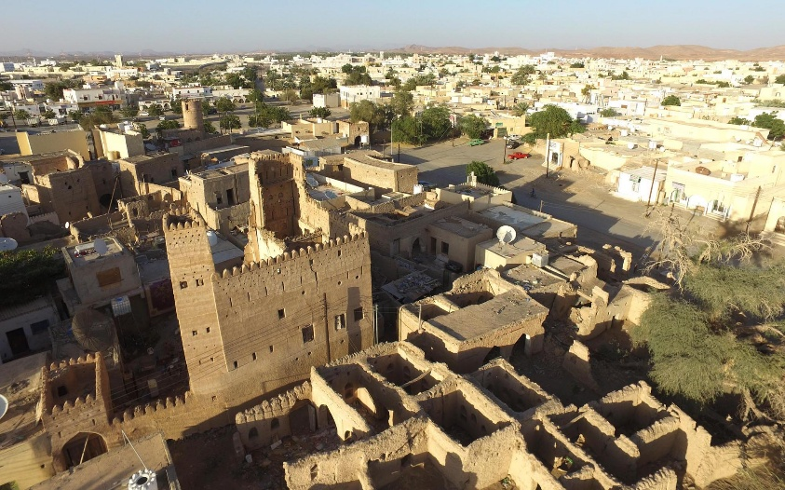

التصنيف: العيون والأفلاج

2. فلج المضيبي
- اسم المكان: فلج المضيبي
- نبذة: من الأفلاج الرئيسية في الولاية، ويستخدم لري المزارع.
- الخدمات المتوفرة: مشاهدة
- الموقع برابط: https://maps.app.goo.gl/UVW901xyz234
- الصور:لايوجد
3. عين الوطية
- اسم المكان: عين الوطية
- نبذة: نبع مائي يستخدم للري في المناطق الزراعية.
- الخدمات المتوفرة: مشاهدة
- الموقع برابط: https://maps.app.goo.gl/XYZ567zab890
- الصور:
- 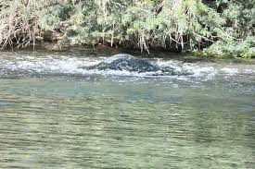

التصنيف: الأودية
4. وادي عندام (المضيبي)
- اسم المكان: وادي عندام (قسم المضيبي)
- نبذة: وادي يتميز بتكويناته الصخرية.
- الخدمات المتوفرة: رحلات استكشافية - تخييم
- الموقع برابط: https://maps.app.goo.gl/NOP456qrs789
- 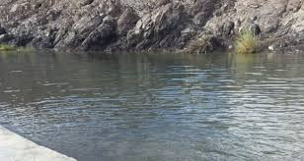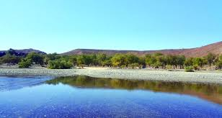الصور:
التصنيف: المراكز التجارية
1. المضيبي مول
- اسم المكان: المضيبي مول
- نبذة: مركز تجاري رئيسي في الولاية يقدم خدمات تسوق متنوعة.
- الخدمات المتوفرة: تسوق - مطاعم - خدمات
- الموقع برابط: https://maps.app.goo.gl/QRS890tuv123
- الصور: لايوجد
2. سوق المضيبي المركزي
- اسم المكان: سوق المضيبي المركزي
- نبذة: سوق حديث يلبي احتياجات السكان.
- الخدمات المتوفرة: تسوق - خدمات
- الموقع برابط: https://maps.app.goo.gl/TUV456wxy789
- الصور:لايوجد :

التصنيف: الاماكن الترفيهية
1. منتزه المضيبي
- اسم المكان: منتزه المضيبي
- نبذة: منتزه عام مجهز بمرافق للعائلات.
- الخدمات المتوفرة: ألعاب أطفال - جلسات - مظلات
- الموقع برابط: https://maps.app.goo.gl/CDE234fgh567
- الصور:
- 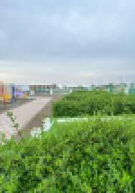

4. منطقة الكثبان الرملية (المضيبي)
- اسم المكان: منطقة الكثبان الرملية
- نبذة: منطقة صحراوية لممارسة رياضة السيارات.
- الخدمات المتوفرة: رحلات سفاري - تخييم
- الموقع برابط: https://maps.app.goo.gl/LMN123opq456
- الصور:
- 